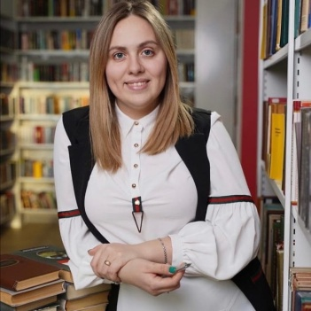
Информация о наставниках
Название образовательной организации (полное) с адрес, телефон, e-mail | Муниципальное автономное общеобразовательное учреждение «средняя школа № 156 имени героя советского союза Ерофеева Г.П.»,  адрес: г.Красноярск, ул. Светлова,36  почта: sch156@mailkrsk.ru  тел: 228-92-24
Фамилия, имя, отчество (полностью) куратора, должность, личный номер телефона, e-mail | Мельник Елена Павловна, заместитель директора по учебно-воспитательной работе.  8960-768-79-45  teacher_melnik@mail.ru
Фамилия, имя, отчество (полностью) педагога -наставника, должность, личный номер телефона, e-mail | Каковкина Марина Алексеевна, учитель математики и информатики  Тел: 89131722903  Почта: bliznyuk.marina@mail.ru
Приказ о присвоении квалификационной категории (указать квалификационную категорию) | 25.03.2021 приказ МО КК №207-11-05 От 14.04.2020
Распоряжение о присвоении категории «педагог-наставник»
Форма наставничества | Учитель - учитель
Направление профессиональной деятельности | Учитель математики и информатики
Направление помощи наставника | Наблюдает профессиональную деятельность молодого специалиста и выявляет его профессиональные дефициты.  Разрабатывает совместно с молодым специалистом индивидуальную программу развития.  Помогает молодому специалисту развить навыки критического мышления по поводу профессиональной деятельности: рефлексии, планирования действий по улучшению собственной профессиональной деятельности.  Организует индивидуальное сопровождение молодого специалиста в процессе его адаптации в образовательной организации: помогает выстраивать сотрудничество и коммуникацию с участниками образовательного процесса и педагогами из организации.  Помогает повысить умение достигать планируемых результатов обучения, учащихся в учебной и внеурочной деятельности.  Эмоционально и психологически поддерживает.
Результаты деятельности в рамках наставничества | Развитие профессиональных компетенций, способность применять знания, умения и практический опыт для успешной трудовой деятельности.
Рекомендации от участников наставнических практик, профессионального сообщества, руководителя ОУ | Директор МАОУ СШ №156: «Наставничество – эффективная модель успешной и индивидуальной проработки педагогического мастерства, позволяющая создать благоприятный для взаиморазвития тандема».

Ответственный: Мельник Елена Павловна, тел. 89607687945

